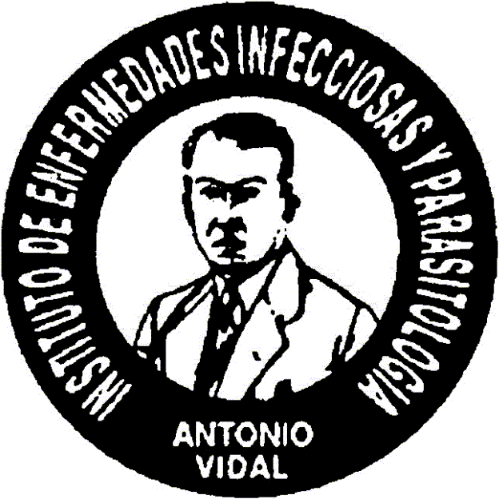CEREMONIA DE LANZAMIENTO

MANUAL DE MANEJO DE ENFERMEDADES PARASITARIAS PRIORITARIAS EN HONDURAS

2DA EDICION, 2009

Auditorium Central, Hospital Escuela, Tegucigalpa
29 de Mayo de 2009

≈ ≈ ≈ ≈ ≈ ≈ ≈ ≈ ≈ ≈ ≈
Dr. Renato Valenzuela, Maestro de Ceremonia

10:30 – 11:00 Inscripción de invitados.

11:00 – 11:05 Palabras de Bienvenida.
Dra. Jackeline Alger, Instituto Antonio Vidal.

11:05 – 11:20 Dr. Antonio Vidal Mayorga: reseña de su vida y obra.
Dr. Carlos A. Javier, Instituto Antonio Vidal.

11:20 – 11:40 Instituto Antonio Vidal: trayectoria y perspectiva.
Rina G. de Kaminsky, MSc, Instituto Antonio Vidal.

11:40 - 11:50 Presentación del Manual.
Dra. Lilian Reneau-Vernon, Representante OPS/OMS en Honduras.

11:50 – 12:00 Lanzamiento de la Segunda Edición del Manual de Manejo de Enfermedades Parasitarias Prioritarias de Honduras. Dra. Jackeline Alger, Instituto Antonio Vidal.

